Leuchttürme
Bei diesem Thema geht es um das Leuchtfeuer, das übersetzt Leuchtturm heisst. Die Leuchttürme warnen Schiffe vor Gefahren. Die Aufgabe des Lichtfeuers wird im Text erklärt. Es geht auch noch um den Leuchtturm von Familie Habekost

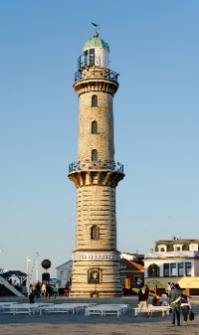
Leuchtturmfunktion
Früher wurden auf den Türmen grosse Feuer angezündet. Deshalb heissen die Leuchttürme auch heute noch in Seemannssprache Leuchtfeuer. In der Neuzeit wurden Feuer durch Öllampen ersetzt und später durch Glaslampen. Heute benutzt man meistens Elektronisches Licht.

https://www.bing.com/images/search?view=detailV2&ccid=
Leuchtturm
Leuchttürme stehen meist an Küsten. Sie warnen die Schiffe von Gefahren. Der älteste bekannte Leuchtturm der Welt stand in der ägyptischen Hafenstadt Alexandria. Im Jahre 1303 stürzte er bei einem Erdbeben ein. Der älteste noch stehende Leuchtturm steht in Spanien. Heute finden die meisten Schiffe ihren Weg mit Satelliten. Viele Leuchttürme sind ein Wahrzeichen an den Orten an denen sie stehen
https://www.bing.com/images/search? 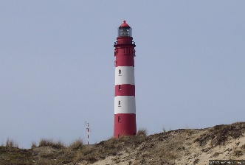view

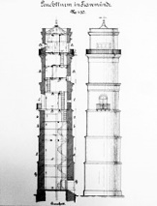
Leuchtturm Info
Ein Leuchtturm ist rund 60 Meter hoch. Das Signal der Blitz dauert 0,1 Sekunden und dann folgt eine Pause mit 4,9 Sekunden. Die Sichtweite des Leuchtturms ist
21 Seemeilen=39 Kilometer, das heisst wie weit man mit dem Leuchtturm sehen kann. Die Erkennung eines Leuchtturms ist immer gleich, weiss, rot und grün. Die Nenntragweite ist wie lange man ein Lichtfeuer sieht. Beim Leuchtturm ist die Nenntragweite bis zu 40 Kilometer (weisses Licht) .

=detailV2&ccid=ZRza3Lvc&id=93DFD8C59A64E

Leuchtturm von Familie Habost
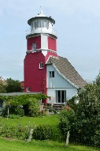
Rot und weiss ist der Turm von Familie Habekost in Steinburg. Er erinnert an die Leuchtfeuer die in der Nähe den Schiffen den Weg weisen. Seit Jahren wohnt die Familie Habekost in ihrem Leuchtturm Hollerwettern an der Elbe (Kreis Steinburg). Rot und weiss sieht der Turm nun seit zehn Jahren aus.
https://www.bing.com/images/search?view= =0

